Úvod

SOZE (Sdružení občanů zabývajících se emigranty) je nevládní nezisková organizace, jejímž posláním je poskytovat pomoc uprchlíkům a cizincům přicházejícím do České republiky. Tato pomoc spočívá v bezplatném právním, sociálním a psychologickém poradenství, v realizaci volnočasových a vzdělávacích programů a v komplexní sociálně-právní asistenci při integraci cizinců do majoritní společnosti. Ve vztahu k majoritě, ve snaze odbourávat projevy nedůvěry, nesnášenlivosti a xenofobie a zároveň posilovat povědomí o problematice uprchlictví a lidských práv, působí SOZE prostřednictvím organizování seminářů a národních kulturních večerů. Svojí činností se snažíme přispívat k rozvoji tolerantní multikulturní společnosti a zprostředkovat transfer bohatství myšlenek, života a kultur mezi cizineckými komunitami a většinovou populací.
V dlouhodobém partnerství s Úřadem Vysokého komisaře OSN pro uprchlíky (UNHCR) a v duchu příslušných dokumentů mezinárodního práva – zvláště Úmluvy o právním postavení uprchlíků z roku 1951 (Ženevská konvence), Úmluvy o právech dítěte, Úmluvy proti mučení, Evropské úmluvy o ochraně lidských práv a základních svobod a příslušných směrnic Evropského společenství o minimálních standardech – je úsilí SOZE zaměřeno na trvalá a přijatelná řešení situací jednotlivců, rodin i uprchlických komunit, jejich integraci do české společnosti nebo dobrovolnou repatriaci do zemí původu. Důležitý komponent naší činnosti tvoří expertní a analytická činnost v oblasti azylového a cizineckého práva. SOZE participuje při přípravě a prosazování návrhů právních předpisů upravujících práva a povinnosti cizinců a uprchlíků na území Česka a při zdokonalování systému řešení uprchlické a cizinecké problematiky ze strany státu.

Právní poradenství
Jednou ze základních služeb, které SOZE poskytuje klientům je právní poradenství. Jelikož cizinci ze třetích zemí nemají bez dalšího automatické právo pobytu na území ČR, je stěžejní oblastí právního poradenství pobytová problematika. V této souvislosti je právní poradenství rozdělováno dle zákonné materie, a sice na poradenství dle zákona o azylu pro žadatele o mezinárodní ochranu a poradenství dle zákona o pobytu cizinců. Poradenství pro žadatele o mezinárodní ochranu bylo poskytováno v kancelářích SOZE v Brně a v Olomouci, v Přijímacím středisku v Zastávce u Brna, v Pobytovém středisku Havířov a v Zařízení pro zajištění cizinců v Poštorné. Právníci SOZE klienty seznamují s aktuální právní úpravou a seznamují je s jejich právy a povinnostmi danými právním řádem ČR. Je nutné uvědomit si, že žadatelé o mezinárodní ochranu jsou velice často ve velmi špatném zdravotním a psychickém stavu a takřka vždy ve velmi špatné sociální situaci, což jim znemožňuje využít placené právní pomoci. V rámci zákona o azylu kladou právníci SOZE zvýšený důraz na poradenství zranitelným skupinám a dále osobám, jejichž žádosti o mezinárodní ochranu jsou ve zvýšené míře azylově relevantní. Právníci mohou nabídnout konkrétní pomoc ve formě účasti na pohovoru, studia spisu, vypracování stanoviska s patřičnou právní argumentací a návrhy konkrétních důkazů, popřípadě asistenci při sepsání opravného prostředku či žaloby. Klientům bylo poskytováno i poradenství o tzv. dobrovolných návratech dle zákona o azylu.
V oblasti poradenství dle zákona o pobytu cizinců je poradenství členěno na poradenství poskytované cizincům v neregulérním postavení a cizincům legálně pobývajícím. Cizincům, kteří se nacházeli na území v rozporu se zákonem o pobytu cizinců, bylo poskytováno poradenství především v Zařízení pro zajištění cizinců v Poštorné, kde jim pravidelně dvakrát týdně asistovali právníci SOZE. Klienti v detenci byli seznamováni s rozsahem svých práv a povinností dle správního řádu, zákona o pobytu cizinců a zákona o Policii, soudního řádu správního a občanského soudního řádu, byly jim vysvětlovány alternativy možného návratu do vlasti a výhody dobrovolného návratu oproti nucenému. V případě nutnosti jim bylo poskytováno právní poradenství v soukromoprávní oblasti. Poradenství pro legálně pobývající cizince je zejména poskytováno v kanceláři SOZE v Brně a v Olomouci (zde v rámci projektu OP LZZ) a v Centrech na podporu integrace cizinců, kde SOZE působí jako smluvní poskytoval právního poradenství. Centra provozuje Správa uprchlických zařízení a SOZE poskytovalo právní poradenství v Centrech v Ostravě, Olomouci a Zlíně, dále v kontaktních místech v České Lípě, Prostějově, Zábřehu na Moravě, Kroměříži a Valašském Meziříčí. Pro pobyt cizinců v ČR je naprosto klíčový jejich pobytový titul, který zásadně ovlivňuje veškeré aspekty jejich života v ČR. Zájem klientů o poradenství z jiných právních oblastí (tedy oblastí, které nesouvisí s pobytovým titulem) je pak možné interpretovat jako projev emancipace klientů na území. Při hodnocení poradenství je opět nutné zdůraznit, že cílová skupina čelí při hledání zaměstnání celé řadě obtíží vycházejících zejména z jazykové vybavenosti a odlišné právní regulace pracovního uplatnění cizinců oproti občanům EU. Poradenství směřuje k odstranění tohoto deficitu tak, aby klienti v důsledku neznalosti jazyka a právních předpisů neutrpěli zbytečnou újmu. Poradenství je tak poskytováno typicky v oblasti pracovního a rodinného práva, v oblasti práva spotřebitelů (kde můžeme konstatovat, že cizinci jsou jako spotřebitelé oproti dodavatelům dvojnásobně znevýhodněni), v oblasti závazkových vztahů dle občanského a obchodního zákoníku, v oblasti civilního soudního řízení, výkonu rozhodnutí a exekuce. Právníci SOZE doplňkově spolupracují s Ministerstvem vnitra na poradenství v oblasti Programu podpory při potírání nelegální migrace.

Právní poradenství a související aktivity podporuje Evropský uprchlický fond, Evropský návratový fond, Evropský integrační fond, UNHCR, UNVFVT, Ministerstvo práce a sociálních věcí ČR, Ministerstvo vnitra ČR a Správa uprchlických zařízení.

Návratové poradenství

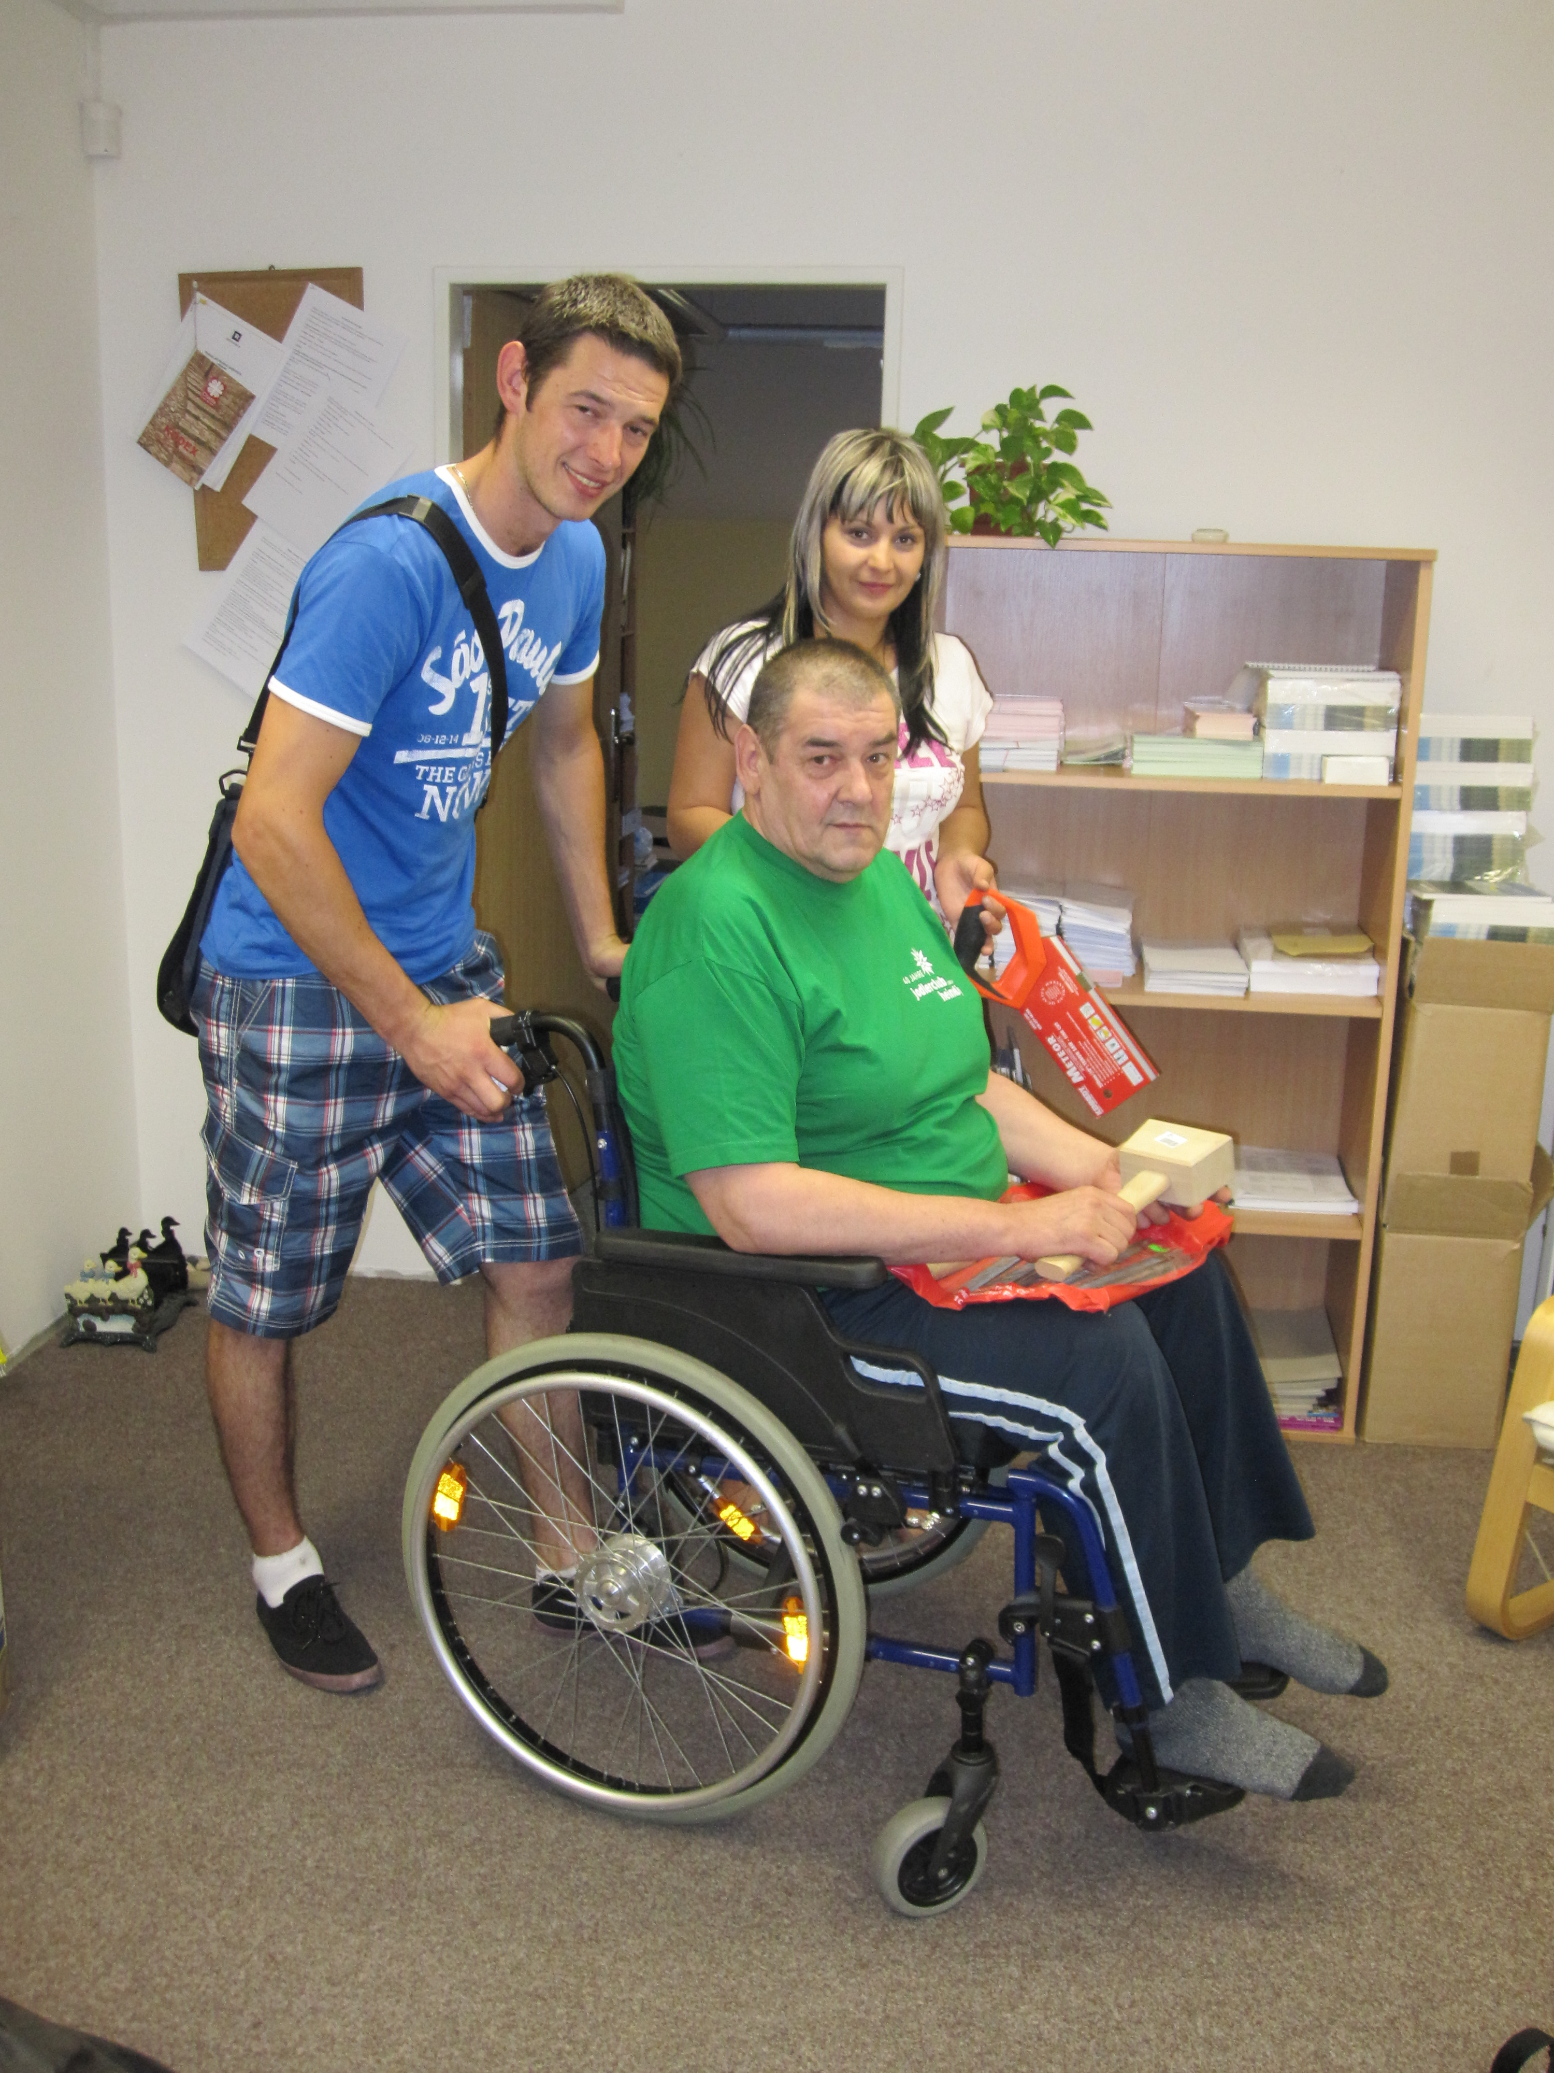SOZE v roce 2011 zahájilo pilotní projekt finanční pomoci cizincům při návratu, kterým končí legální pobyt na území bez šance na jeho obnovení. Pomoc se zaměřuje na cizince z řad neúspěšných žadatelů o mezinárodní ochranu, cizince se správním vyhoštěním a nelegálně pobývající. Cílem projektu je umožnit cizincům v obtížné situaci důstojný návrat do země původu buď dle zákona o pobytu cizinců, nebo dle zákona o azylu. V projektu jde o realizaci vytvoření konkrétní pobídky materiální pomoci pro cizince, který před dalším potencionálně značně problematickým (ať už právně nebo ekonomicky) pobytem v ČR dal přednost dobrovolnému návratu. Navracejícím se osobám je poskytnuta finanční a materiální pomoc před návratem, při jeho realizaci a po návratu do země původu. Zde jsou vyhledáváni partneři pro spolupráci na reintegraci navrátilců s cílem vytvoření portfolia reintegračních služeb.

Pobídka je sestavována na základě individuálních potřeb cizince, dle jeho možností najít si v konkrétním místě návratu zdroj obživy a ubytování. Vhodně sestavená pomoc při návratu by měla zabránit tomu, aby byla navracející se osoba uvedena do naléhavé sociální situace v místě návratu, naopak pomoc by mu měla poskytnout určitý čas na to, aby se v místě návratu dokázal adaptovat a zajistit si uspokojení základních životních potřeb.

Návratové poradenství a související aktivity podporuje Evropský návratový fond.

Sociální poradenství

SOZE je od roku 2007 zařazeno v registru poskytovatelů sociálních služeb, vedeného na základě zákona č.108/2006 Sb. o sociálních službách. Smyslem tohoto zákona je chránit práva a oprávněné zájmy lidí, kteří jsou oslabeni v jejich prosazování, a to z různých důvodů jako je věk, zdravotní postižení, nedostatečně podnětné sociální prostředí, krizová životní situace a mnoho dalších příčin. V souladu se zaměřením aktivit SOZE byly zaregistrovány tyto služby: sociální poradenství v Jihomoravském a Olomouckém kraji, azylový dům a sociálně aktivizační služba pro rodiny s dětmi.
Sociální poradenství bylo v roce 2011, podobně jako v minulých letech, zaměřeno především na překonávání každodenních těžkostí spjatých s nutností řešit kvalitativně novou situaci cizince, která nastává jeho příchodem na území českého státu, na asistenci v rychlejší orientaci v neznámém prostředí a jeho integraci do české společnosti a schopnost reagovat pružně na individuální sociální zakázky uživatelů služeb.
Sociální pracovníci poskytovali klientům především praktickou asistenci při orientaci v místním prostředí, komunikaci s příslušnými úřady, školami, zdravotnickými zařízeními, a případně při realizaci práv v oblasti hmotného zabezpečení pobytu. Cílovou skupinou všech sociálních služeb SOZE jsou cizinci s jakýmkoli pobytovým statusem kromě žadatelů o mezinárodní ochranu, tedy například občané EU, osoby s udělenou mezinárodní ochranou, cizinci s dlouhodobým a trvalým pobytem atd.
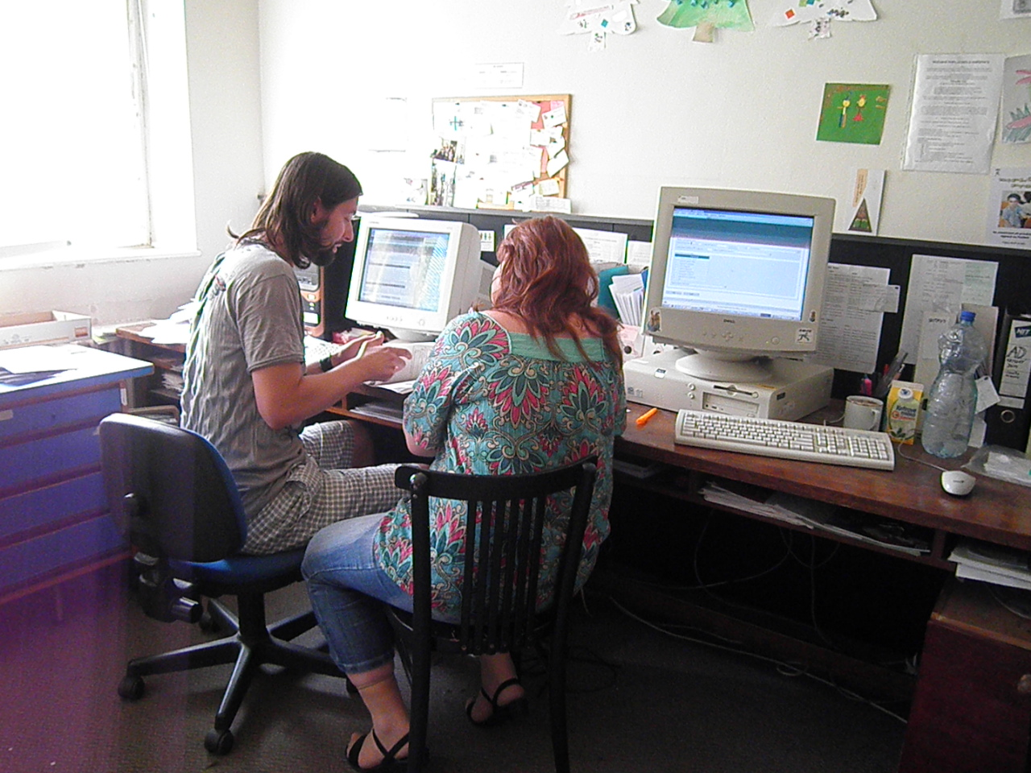Část sociálního poradenství v rámci Evropského uprchlického fondu byla také věnována poskytování zdravotní péče, jejíž dostupnost uprchlíkům a cizincům obecně je velmi složitá. Velmi významnou část poradenství tvoří oblast vzdělávání. Sociální pracovníci zprostředkovávali komunikaci mezi učiteli na základních školách a rodiči, asistovali při výběru základní, střední i vysoké školy, pomáhali vyhledávat možnosti stipendií a grantů, ale i asistovali při nostrifikaci dokladů o středoškolském a vysokoškolském vzdělání nebo při výběru vhodných rekvalifikací. Důležitou oblastí pomoci je také řešení problematiky zaměstnanosti. Sociální pracovníci asistovali klientům při hledání zaměstnání, připravovali je na pracovní pohovor, asistovali při vyřizování pracovního povolení, komunikaci s úřadem práce, potenciálním zaměstnavatelem apod. V neposlední řadě nesmíme opomenout oblast bydlení. Klientům, kteří nás oslovili v této otázce, jsme se snažili vzhledem k jejich finanční situaci vyhledávat aspoň do určité míry sociální bydlení. Cizinci mají zájem o bydlení ve větších městech díky větší dostupnosti práce. Asistence sociálních pracovníků probíhá také v případě nutnosti ověřování dokumentů – mnoho klientů přichází s dokumenty ze země původu (řidičský průkaz, osvědčení o absolvování kurzu, apod.), které je třeba ověřit a přeložit. Pomáháme s vyhledáním překladatele i notáře.
Dále pomáhali sociální pracovníci prostřednictvím sociálního poradenství a osobní asistence při integraci azylantů, osob s doplňkovou ochranou a dlouhodobě usazených cizinců do většinové společnosti. Tato pomoc spočívá v koordinaci všech výše zmíněných oblastí a jejich správného načasování, především pak v hledání zaměstnání, bydlení, zapojení dětí do vzdělávacího procesu, orientaci v místním prostředí, zejména v systému orgánů státní správy, úřadů a institucí. V zařízeních SUZ působili sociální pracovníci též jako mediátoři mezi uživateli služeb navzájem a klienty a pracovníky středisek.

Aktivity sociálních pracovníků byly podpořeny Jihomoravským krajem, Ministerstvem vnitra, Správou uprchlických zařízení, Ministerstvem práce a sociálních věcí, Evropským sociálním fondem, Evropským uprchlickým fondem, Evropským integračním fondem a Evropským návratovým fondem.

Volnočasové aktivity

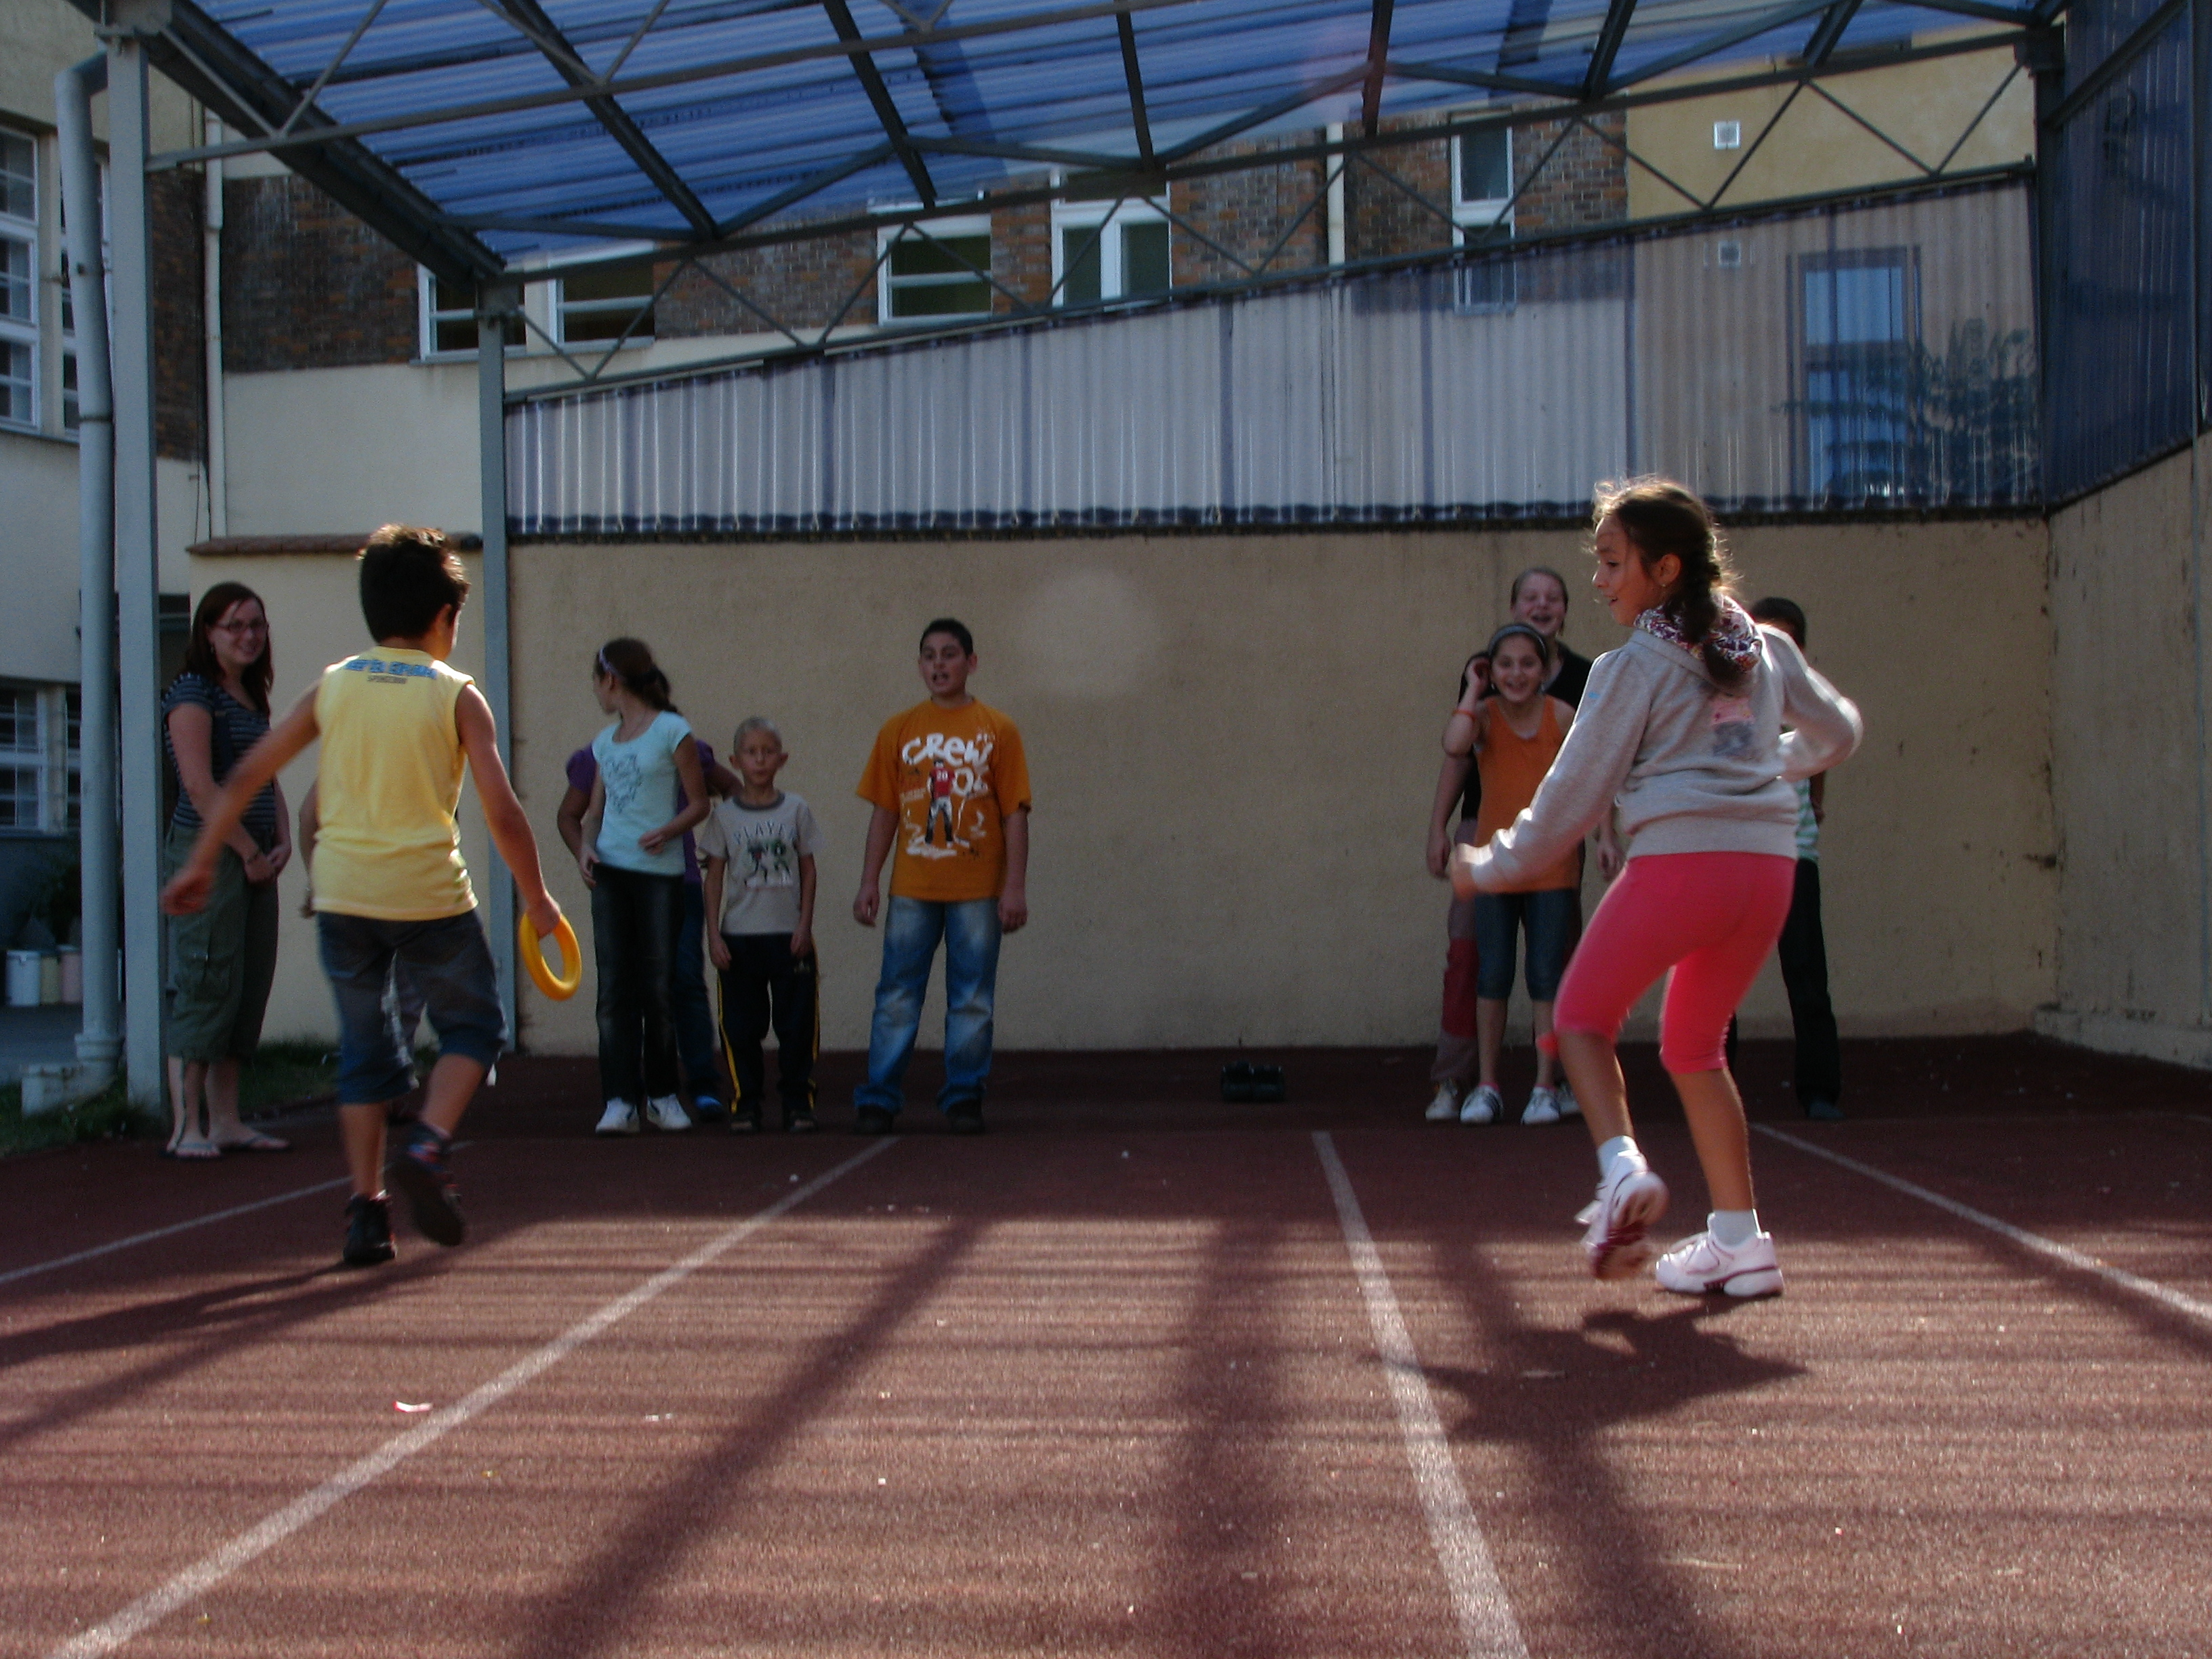Volnočasové aktivity jsou našimi pracovníky poskytovány v rámci registrované sociální služby Sociálně aktivizační služby pro rodiny s dětmi. V roce 2011 byly v rámci projektu Pomozme uprchlickým dětem realizovány zejména pro děti žadatelů o udělení mezinárodní ochrany a děti azylantů. Tyto aktivity jsme v rámci projektu realizovali především v Přijímacím středisku pro žadatele o mezinárodní ochranu Zastávka u Brna, Pobytovém středisku Havířov, v azylovém domě SOZE v Brně a v dětském centru pobočky SOZE v Olomouci. V těchto zařízeních existují dětské kluby nebo společenské místnosti. Větší národní či kulturní tradice jsou slaveny v jídelnách příslušných táborů (např. Mikuláš). Velká část aktivit se odehrává mimo prostory těchto zařízení, v přírodě, sportovních nebo kulturních zařízeních, na výletech apod. Programy pro děti jsou připravovány tak, aby byly přitažlivé, vtáhly děti do kolektivu, vzbudily jejich zvědavost a touhu zapojit se, aby tak zapomněly na své problémy a chtěly dosáhnout zručnosti, znalosti a úspěchu. Velmi potřebnou aktivitou v rámci služby bylo doučování dětí, které mají problémy zejména s českým jazykem. Toto doučování probíhalo zejména individuálně ve volném čase dětí, jejichž rodiče projevili zájem. Uprchlickým dětem jsou aktivity projektu přínosem, neboť jim mimo jiné pomáhají i k určitému typu rodinné terapie v těch případech, kdy nás doprovázejí na akce rodiče dětí a sami se jim pak věnují. Uprchlické děti tvoří specifickou, ale opomíjenou skupinu, která by bez pomoci byla vystavena nenapravitelným ztrátám ve smyslu rozvoje lidské osobnosti a zdravé integrace do společnosti. Patologické sociální jevy, spojené s neúspěšnou integrací dětí a mládeže, které jsme viděli v minulosti v řadě států západní Evropy, nás vybízejí k zamyšlení a zintenzivnění péče o tuto cílovou skupinu. Díky Správě uprchlických zařízení jsme mohli realizovat volnočasové aktivity kromě dětí i pro dospělé žadatele a azylanty, bydlící v pobytových střediscích a v okolí města Brna. Všechny realizované aktivity v sobě nesly cílený vzdělávací, relaxační či terapeutický podtext.

Tyto aktivity byly podpořeny z prostředků programu nadace NROS a ČT „Pomozte dětem“, Správou uprchlických zařízení, Ministerstvem vnitra a Ministerstvem školství, mládeže a tělovýchovy ČR.

Azylový dům a multikulturní centrum

Stávající systém v ČR pro poskytování sociálních služeb lidem v nepříznivé či krizové sociální situaci stále ještě do jisté míry opomíjí cizince. Na území ČR neexistuje mnoho zařízení, která by poskytovala dočasné ubytování a navazující poradenské služby cizincům v krizové situaci, kteří se ocitli bez přístřeší. Cizinci, kteří se dostanou z nejrůznějších důvodů do této obtížné životní situace, se tak ocitají v mimořádně problematickém postavení, často neschopni sami takovou situaci řešit. Sociální služba azylového domu pro cizince tak zaceluje mezeru ve stávající síti azylových domů. Azylový dům SOZE byl v minulosti určen hlavně pro cizince s vízem za účelem strpění pobytu, kvůli pokračujícímu poklesu žadatelů o mezinárodní ochranu v něm nalézají útočiště také další skupiny cizinců včetně azylantů a osob s doplňkovou ochranou. Služba je určena především zranitelným skupinám cizinců – osamělým ženám s dětmi, početným rodinám, obětem obchodu se ženami, starým a handicapovaným.

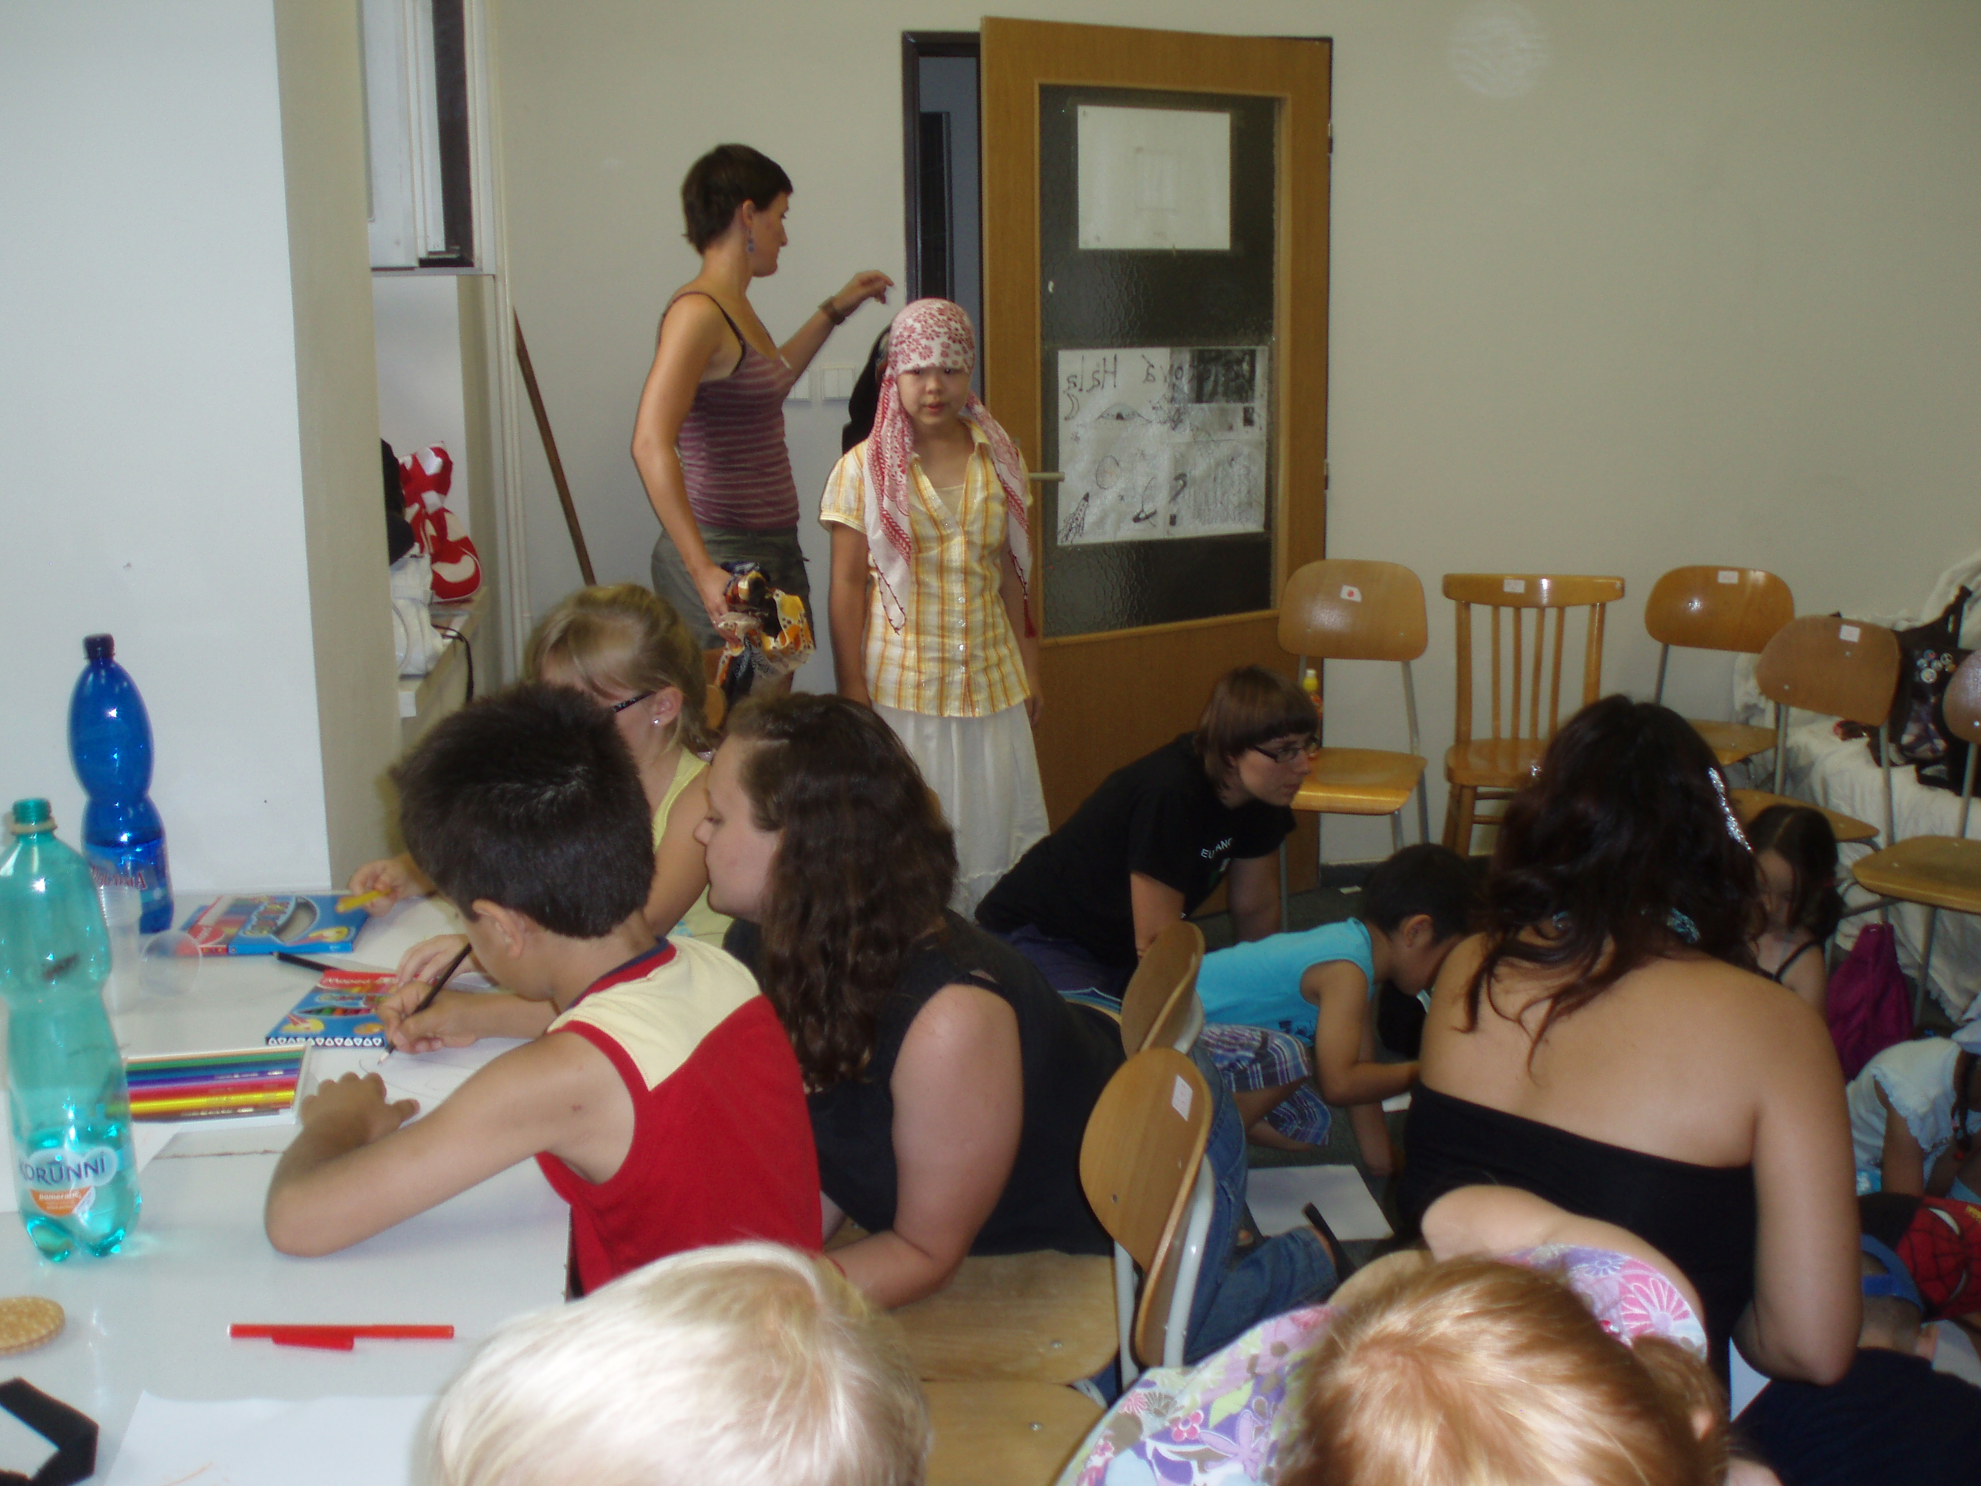V azylovém domě se nachází i kulturní a náboženské centrum, v jehož rámci probíhá řada kulturně-společenských akcí jako např. národní kulturní večery, přednášky, výuka národních jazyků, ženský klub, výtvarný, hudební a dramatický dětský klub. Jsou zaměřeny na seznámení široké veřejnosti s novými kulturami a národnostními menšinami z řad uprchlíků a emigrantů, prohloubení vzájemného poznávání a přispívají k prevenci rasismu, xenofobie a intolerance. Národnostní menšiny zde mají prostor a zázemí pro oslavu svých národních a náboženských svátků i pro činnost vlastních národních sdružení.

Provoz azylového domu a multikulturního a náboženského centra umožnilo svoji podporou Ministerstvo práce a sociálních věcí, Jihomoravský kraj, Správa uprchlických zařízení, Ministerstvo vnitra a provoz kulturního centra (MKC) podpořil Evropský integrační fond.

Dobrovolnická služba

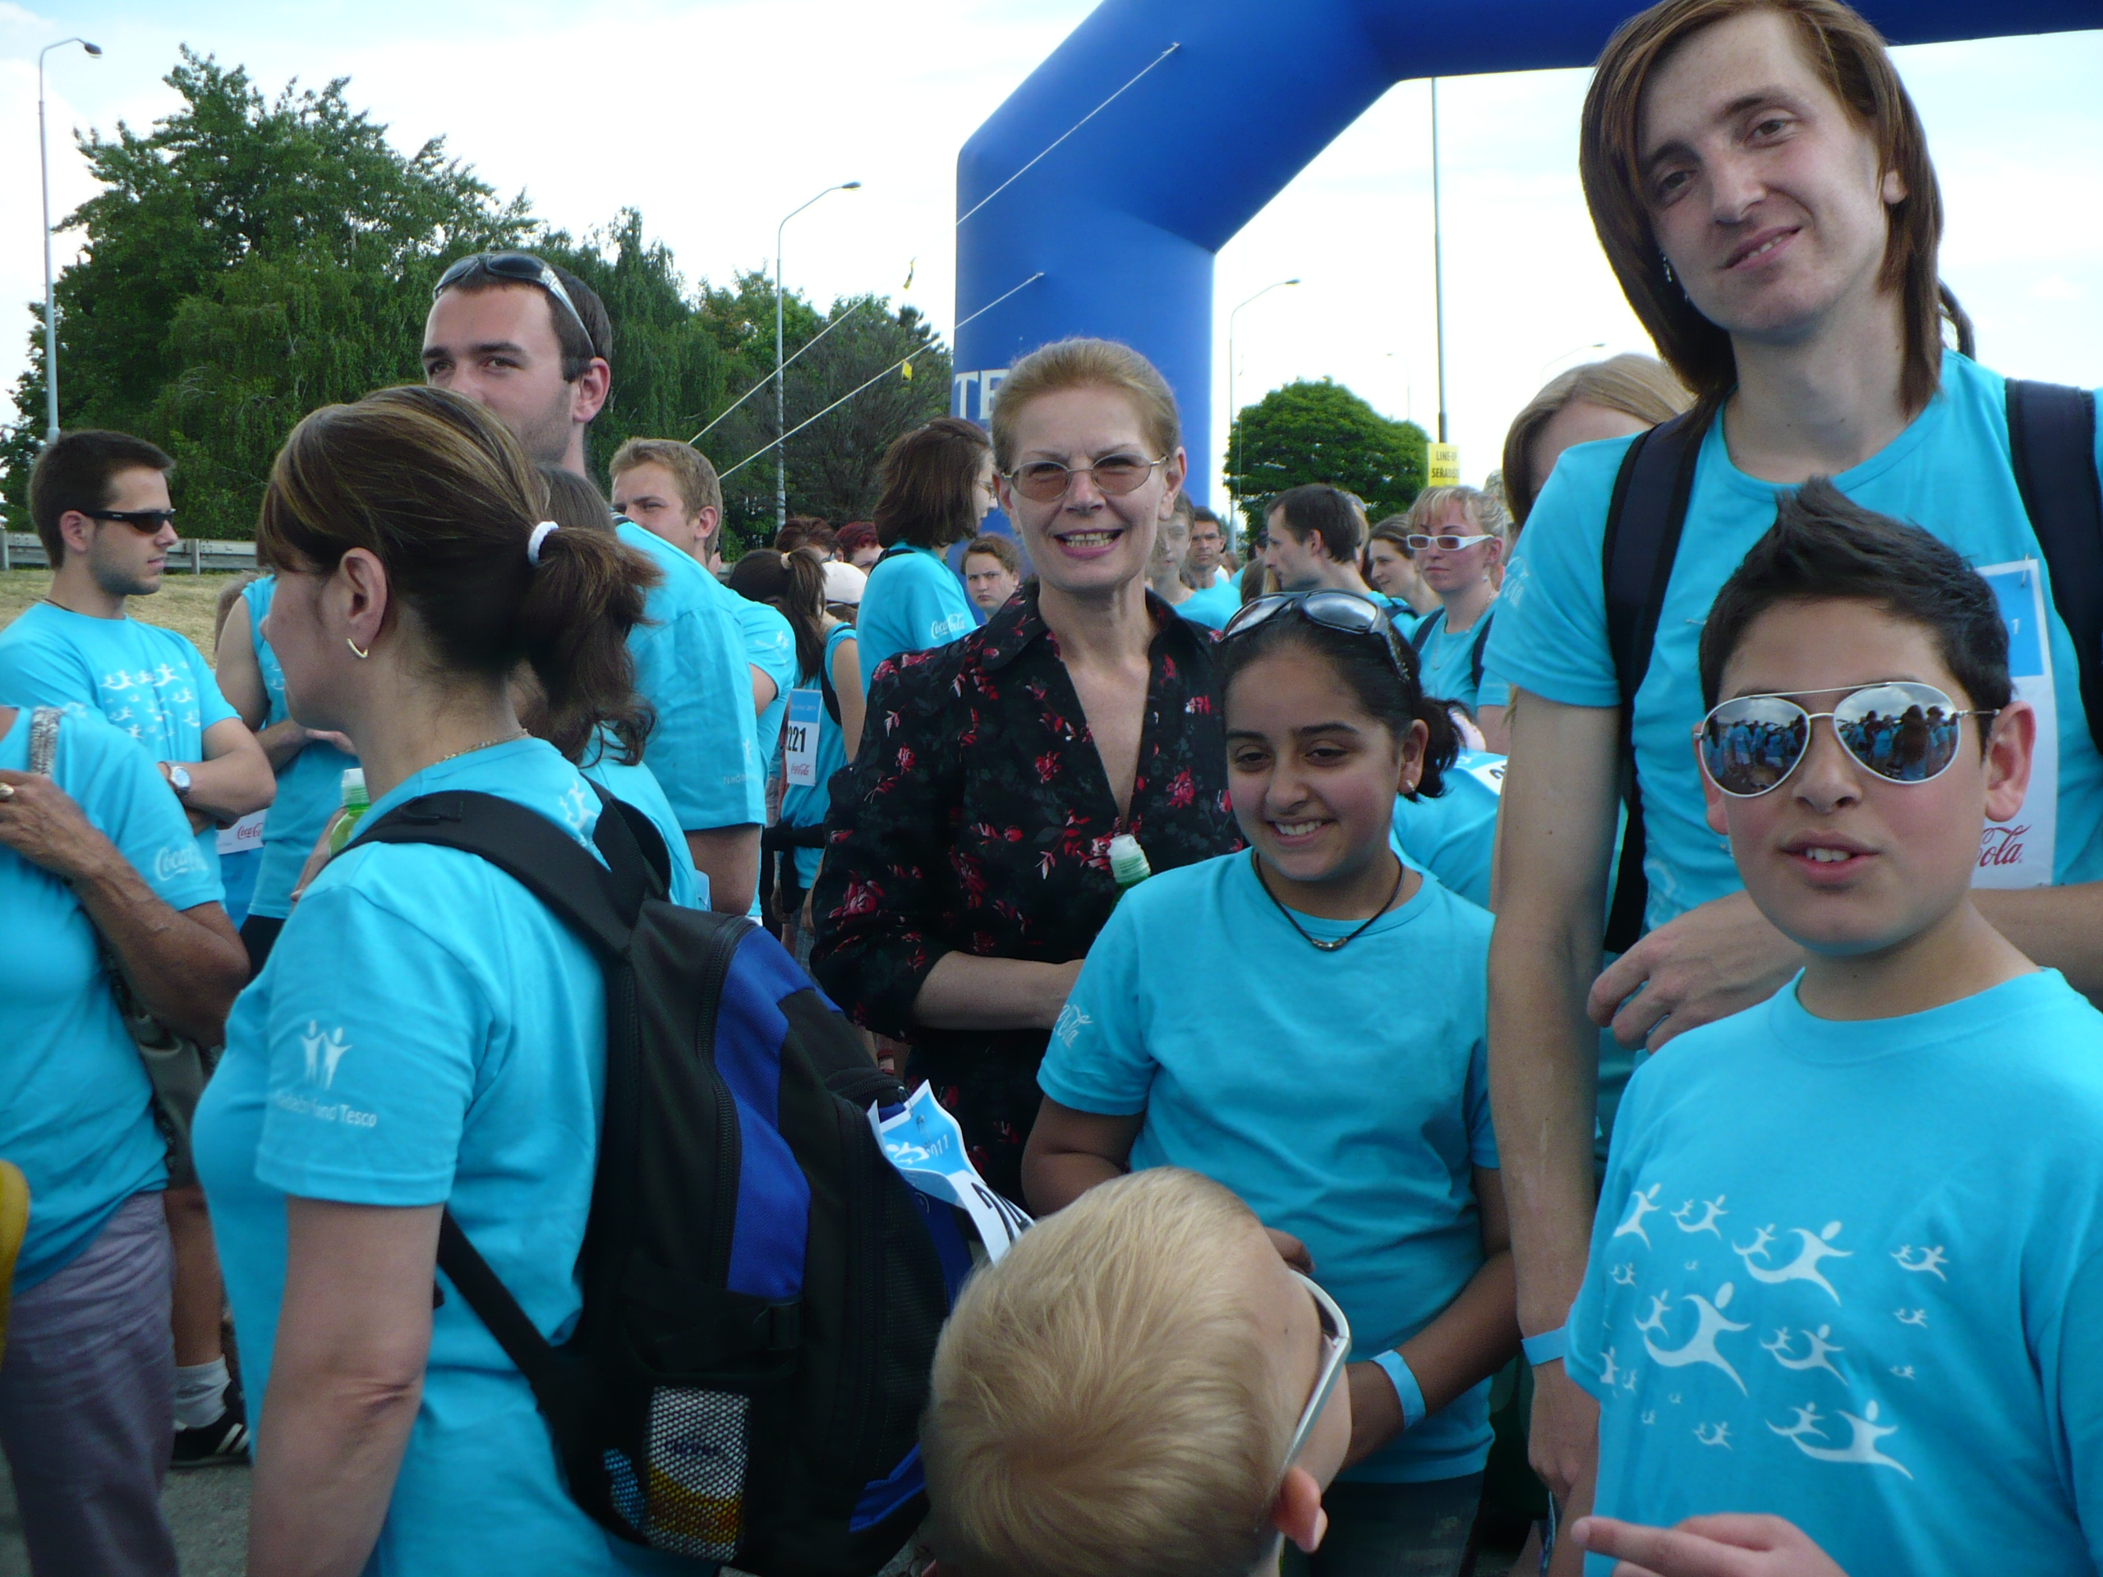V rámci projektů zaměřujících se na aktivní trávení volného času cizinců z odlišného socio-kulturního prostředí jsme navázali spolupráci s řadou aktivních dobrovolníků, kteří jsou studenty převážně humanitních oborů vyšších odborných a vysokých škol. Aktivity dobrovolníků SOZE jsou podporovány Ministerstvem vnitra v rámci projektu Asistence dobrovolníků pro uprchlíky a cizince. Našim dobrovolníkům poskytujeme pravidelné odborné supervize a školení týkající se problematiky migrace a uprchlictví. Díky této podpoře vtahujeme dobrovolníky z majority do samotné participace na procesu integrace cizinců, kteří následně šíří pozitivní obraz podložený vlastní zkušeností o této cílové skupině. Dobrovolníci byli zapojeni do asistence a pomoci při integraci cizincům s dlouhodobým a trvalým pobytem a azylantům či žadatelům o mezinárodní ochranu na území ČR. Již tradčiní je spolupráce s dobrovolníky při realizaci a organizaci volnočasových aktivit, které jsou koordinovány v rámci projektu Pomozme uprchlickým dětem.
V roce 2011 SOZE realizovalo za podopory MŠMT projekt Dobrovolníci uprchlíkům, jehož cílem byla nejen podpora vzdělávání dobrovolníků, ale také především představení fenoménu dobrovolnictví široké veřejnosti netradiční formou, a to především prostřednictví samotných dobrovolníků. Dobrovolníci tak měli zároveň prostor pro uplatnění nabytých znalostí v praxi.

Tyto aktivity byly podpořeny z prostředků programů Ministerstva vnitra a Ministerstva školství, mládeže a tělovýchovy ČR.

Výuka českého jazyka pro cizince

SOZE se zabývá problematikou češtiny pro cizince dlouhodobě. Od roku 2002 do roku 2009 bylo výhradním poskytovatelem výuky českého jazyka pro azylanty a osoby požívající doplňkové ochrany v rámci Státního integračního programu (SIP) a zajišťuje výuku po celém území ČR.
Čeština pro azylanty a osoby požívající doplňkové ochrany byla v roce 2011 vyučována i v rámci projektu dotovaného Evropským uprchlickým fondem: Doplňkové kurzy češtiny pro azylanty a osoby požívající doplňkové ochrany a jejich děti (EUF 2010–16). Zde bylo odučeno celkem 1956 hodin, z toho 1371 hodin pro dospělé. Do kurzů se zapojilo celkem 57 osob (z tohoto počtu je 30 dospělých a 27 dětí).
Dalším projektem zajišťujícím výuku češtiny pro azylanty byl projekt „Společně v novém domově“ (EUF 2010–17). Cílovou skupinou projektu byly barmánští přesídlenci, celkem 8 rodin v sedmi obcích na území ČR (Brandýs nad Labem, Stará Boleslav, Přibyslav, Zruč nad Sázavou, Poděbrady, Nové Město na Moravě, Chrast u Chrudimi, Vysoké Mýto). Celkem bylo odučeno 1655 hodin. Cílem výuky byla jazyková integrace přesídlených osob do normálního života (škola pro děti, zaměstnání a běžný život pro rodiče).
Nadále pokračovala spolupráce na projektu „Jihomoravské regionální centrum na podporu integrace cizinců“, ve kterém SOZE zajišťuje realizaci kurzů češtiny a sociokulturní orientace. Celkem bylo realizováno 16 kurzů na úrovni A1, 6 na úrovni A2 a 6 na úrovni B1 (každý v rozsahu 72 hodin, celkem 2016 hodin), a 10 kurzů sociokulturní orientace (v rozsahu 30 hodin, celkem 300 hodin). V rámci Jihomoravského centra byla výuka poskytnuta celkem 736 osobám (z toho 451 kurzy češtiny).
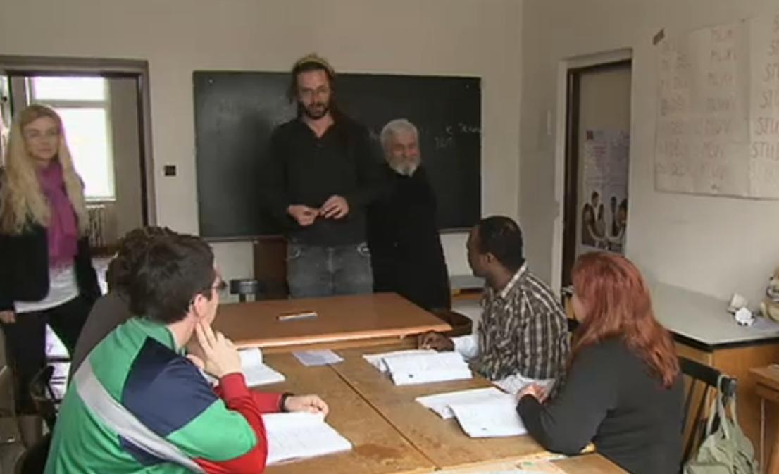Z prostředků MŠMT byl realizován projekt Hezky česky V., který se zaměřil jednak na výuku češtiny pro děti navštěvující základní a střední školy v Jihomoravském kraji, jednak na vzdělávání vyučujících, kteří mají ve svých třídách děti-cizince. Celkem bylo odučeno 120 hodin pro děti a byly realizovány 4 odborné semináře.
Veškeré kurzy byly vedeny dle moderní metodiky a využívaly speciálně vyvinuté učební materiály reflektující evropské jazykové standardy. Výuka probíhala na úrovní A1, A2 a B1 dle popisu referenčních úrovních Společného evropského referenčního rámce pro jazyky.
Klientům SOZE je umožněno podstoupit výstupní testování (testovací baterie vznikla v rámci projektu „Work in Czech“ v roce 2006).

Výuka českého jazyka byla podpořena projekty Ministerstva školství, mládeže a tělovýchovy ČR, Evropským uprchlickým fondem a Evropským integračním fondem.

Další vzdělávací aktivity

Důležitou součástí vzdělávacích aktivit je také vzdělávání odborných pracovníků, zejména lektorů češtiny jako cizího jazyka – v 2011 realizovalo SOZE školení pro lektory češtiny jako cizího jazyka.
Školení byla realizována také v rámci projektu Hezky česky V. podpořeného Ministerstvem školství ČR. V rámci již čtvrtého ročníku tohoto projektu byly také poskytovány kurzy češtiny dětem-cizincům brněnských základních škol. Jedním z výstupů projektu Okraj je také metodická pomůcka pro lektory vyučující sociokulturní minimum.

SOZE dále nabízí cizincům bezplatnou internetovou kavárnu s asistencí při vyhledávání informací a zaměstnání. V projektu Okraj byly poskytovány rekvalifikace a stáže, které umožňují zranitelným skupinám cizinců snadnější vstup na trh práce. Stáže se ukázaly jako nejefektivnější nástroj pro podporu zaměstnanosti klientů.
Spolupráce dále vznikla v Olomouckém kraji s Pedagogickou fakultou Univerzity Palackého, kde proběhly prezentace projektů SOZE společně s workshopy s tématikou migrace a integrace a s Vyšší odbornou školou Caritas, jejichž studentům je poskytována praxe.

Vzdělávací aktivity byly podpořeny projekty Ministerstva školství, mládeže a tělovýchovy ČR, Evropským integračním fondem, Evropským sociálním fondem a státním rozpočtem České Republiky

Klinika cizineckého a uprchlického práva

Princip klinik je založen na účelném skloubení teoretických informací, které odborníci z praxe přednášejí vysokoškolským studentům, s dovednostmi praktickými, které studenti získají praxí v naší organizaci. Uprchlické kliniky, které SOZE dlouhodobě realizuje, se ukázaly být unikátním a efektivním projektem ve všech svých aspektech. V rovině vzdělávací se jedná o inovační metodu vzdělání, která na vysokoškolské úrovni přináší spojení teoretických znalostí a praktických dovedností. Cílová skupina vysokoškolských studentů získá kromě teoretických znalostí i praktické zkušenosti s prací s cizinci, ze kterých může těžit v budoucnu.
SOZE v průběhu jara 2011 zahájilo spolu s dalšími partnery tříletou spolupráci s Masarykovou univerzitou v rámci projektu Teorie – dovednosti – praxe: inovace studia práva finacovaného z operačního programu vzdělávání pro konkurenceschopnost. Jednou ze součástí spolupráce je zapojení do výuky předmětu Lidská práva v aplikační praxi. Studenti se ve výuce seznamují s případy z praxe cizineckého práva. Ve skupinách pracují s reálnou kauzou, případně i s částmi spisů. Výsledkem práce studentů je nejčastěji právní podání, případně právní analýza problému. Spolupráce navazuje na dlouhodobě úspěšně fungující právní kliniky uprchlického a cizineckého práva.
V září 2011 byl zahájen rovněž tříletý projekt s Masarykovou univerzitou a jejími partnery. Jedná se o dlouhodobé partnerství ve výzkumu, praxi a výuce práva finacované z operačního programu Vzdělávání pro konkurenceschopnost. Jednou ze součástí spolupráce je zajištění studentských stáží. Studenti se ve výuce Kliniky cizineckého a uprchlického práva seznamují s případy z praxe, sami si zkoušejí být v roli poradce a podílí se na právní analýze problémů.

Cizinecká a uprchlické klinika byla financována z operačního programu Vzdělávání pro konkurenceschopnost, státního rozpočtu České Republiky
a z vlastních zdrojů sdružení.

Pobočka SOZE v Olomouci

Hlavní aktivitou olomoucké pobočky SOZE v roce 2011 byla realizace projektu „Okraj – Systémová podpora pracovního uplatnění cizinců a azylantů žijících na území Olomouckého kraje“. Projekt je postaven na sociálně-profesním a právním poradenství, kurzech českého jazyka, kurzech socio-kulturního minima a individuálních rekvalifikacích. V rámci projektu byla pro klienty rozšířena služba rekvalifikačních kurzů o možnost absolvování stáže. Tato aktivita reaguje na potřeby klientů při uplatnění na trhu práce v Olomouckém kraji. Sociálně-profesní poradenství je poskytováno také v Prostějovské kanceláři. Kurzy českého jazyka a kurzy sociokultuního minima probíhají kromě Olomouce také v Prostějově a Litovli.
Olomoucká kancelář spolupracovala na projektu Právní a sociální poradenství pro žadatele o mezinárodní ochranu a osoby s mezinárodní ochranou. Cílem poradenství bylo informovat cizince o jejich právech, kontrolovat dodržování práv a podporovat zefektivnění azylové procedury. Zvýšená péče byla věnována zranitelným skupinám cizinců. Další spolupráce byla realizována v rámci projektu Právní a návratové poradenství, který zajišťoval klientům asistenci při návratu do zemí původu v případech zamítnutí žádosti o mezinárodní ochranu a sociální a právní poradenství ve věcech nezbytných pro vycestování.
SOZE se v Olomouckém kraji také zapojuje do tvorby plánů rozvoje sociálních služeb v rámci komunitního plánování sociální služeb v Olomouci a Prostějově. Aktivně spolupracuje s olomouckým Centrem na podporu integrace cizinců, pro které poskytuje dvakrát týdně právní poradenství a jednou týdně poradenství sociální spojené s prací v terénu. Spolupráce dále vznikla s Pedagogickou fakultou Univerzity Palackého, kde proběhly prezentace projektu Okraj společně s workshopy s tématikou migrace a integrace a s Vyšší odbornou školou Caritas, jejichž studentům je poskytována praxe. Služby projektu Okraj byly prezentovány také na Úřadu práce v Olomouci a Prostějově. Rovněž byl vydáván bulletin na různá integrační témata a vznikla metodická pomůcka pro lektory vyučující sociokulturní minimum.

Aktivity olomoucké kanceláře byly podpořeny těmito projekty: Evropským sociálním fondem a státním rozpočtem České Republiky - projekt Okraj - Systémová podpora pracovního uplatnění cizinců a azylantů žijících na území, Evropským návratovým fondem – Právní a návratové poradenství a Evropským uprchlickým fondem – Sociální a právní poradenství žadatelům o mezinárodní ochranu a osobám s MO.

Výhled do budoucna

V roce 2012 plánuje SOZE pokračování zavedených aktivit právního a sociálního poradenství v rámci registrovaných sociálních služeb. Nadále bude otevřena pobočka SOZE v Olomouci, kde bude v prvním kvartálu roku realizován v rámci OPLZZ projekt „OKRAJ – Systémová podpora pracovního uplatnění cizinců a azylantů žijících na území Olomouckého kraje“.
SOZE se zaměří v příštím roce na pokračování projektů financovaných Evropským uprchlickým fondem, Evropským integračním fondem (EIF), UNVFVT. Evropským návratovým fondem a Jihomoravským krajem. V partnerství s Jihomoravským krajem a dalšími NNO bude realizován projekt Integračního centra pro cizince na území kraje financovaného z EIF. Nadále budeme zabezpečovat právní poradenství v Centrech pro integraci cizinců ve Zlíně, Olomouci, Ostravě a případně dalších centrech. Dále se budeme snažit přispívat k řešení často nelehké situace ekonomických migrantů stejně tak jako pronásledovaných cizinců v zemích původu. Bude pokračovat zapojení do návratových programů a spolupráce s nově vznikajícím návratovým centrem Mezinárodní organizace pro migraci.
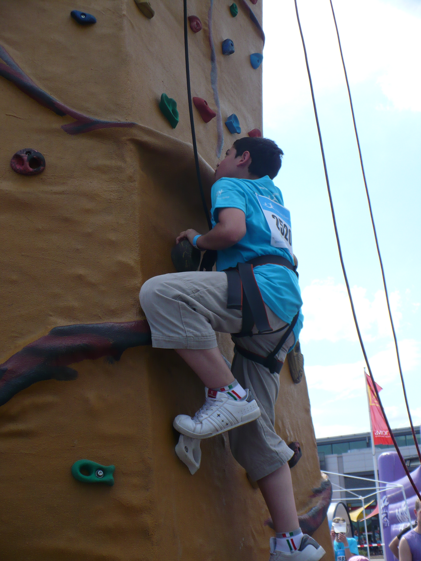V rámci jednotlivých projektů hodlá SOZE kromě osobám přesídleným z Barmy zajišťovat výuku češtiny také dlouhodobě a trvale usazeným cizincům. SOZE bude nadále vykonávat vlastní zkouškovou činnost (standardizované testy dle Evropského referenčního rámce pro jazyky).
SOZE bude pokračovat ve vzdělávání svých lektorů na pravidelných školeních a účastnit se odborných seminářů, konferencí a setkání věnovaných problematice češtiny pro cizince, zejm. uprchlíky, a zkvalitňovat dále služby, zejména s ohledem na státní integrační program.
Těžiště činnosti oddělení českého jazyka bude spočívat ve zkvalitňování dosavadních služeb, přípravě na budoucí období a správě internetových stránek, které mají sloužit jako informační portál věnovaný problematice integrace cizinců do většinové společnosti prostřednictvím jazyka.

Partneři a sponzoři SOZE

UNHCR (Úřad Vysokého komisaře OSN pro uprchlíky) – dlouhodobý významný partner SOZE v oblasti právního, sociálního a psychologického poradenství.

UNVFVT (United Nations Voluntary Fund for Victims of Torture) – Centrum pro právní, psychologickou a sociální pomoc pro oběti mučení z řad žadatelů o azyl a azylantů

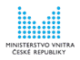MV ČR – OAMP – projekty Evropského uprchlického fondu, Evropského integračního fondu a Evropského návratového fondu a Odbor prevence kriminality

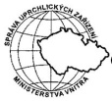Správa uprchlických zařízení MV ČR – právní, psychologické poradenství a volnočasové aktivity v azylových zařízeních; poradenství, ubytování a stravování cizincům se strpěcím vízem; poskytování služeb (právní a sociální poradenství, kurzy sociokulturní orientace) pro Centra na podporu integrace cizinců

Ministerstvo práce a sociálních věcí ČR – registrace poskytovatelů sociálních služeb vedeného na základě zákona č. 108/2006 Sb. o sociálních službách, podpora výuky češtiny, sociokulturní orientace, internetové kavárny aj.
ERF – Evropský uprchlický fond

Ministerstvo školství, mládeže a tělovýchovy ČR – podpora výuky českého jazyka pro azylanty a pro děti; vzdělávání lektorů češtiny jako cizího jazyka; podpora dobrovolníků

Jihomoravský kraj – realizace projektu „Jihomoravské regionální centrum na podporu integrace cizinců 2010“ dotovaného Evropským integračním fondem, kurzy češtiny pro cizince, kurzy sociokulturní orientace a terénní sociální práce, podpora sociálních služeb

Evropský integrační fond, Evropský uprchlický fond, Evropský návratový fond – podpora projektů věnovaných právnímu a sociálnímu poradenství, výuce češtiny pro cizince, vzdělávání zaměstnanců, návratové politice aj.
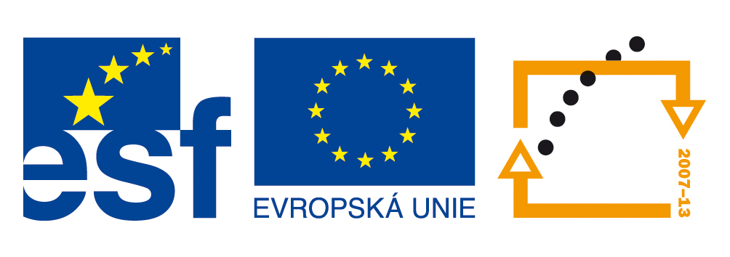
Operační program Vzdělávání pro konkurenceschopnost – rozvoj lidských zdrojů prostřednictvím s důrazem na komplexní systém celoživotního učení, utváření vhodného prostředí pro výzkumné, vývojové a inovační aktivity a stimulace spolupráce participujících subjektů.

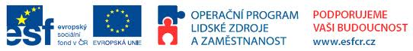

OKRAJ: Systémová podpora pracovního uplatnění cizinců a azylantů, žijících na území Olomouckého kraje

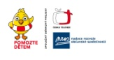Pomozte dětem – program nadace NROS a ČT financuje projekt SOZE „Pomozte uprchlickým dětem“ již od roku 2000.

Finanční přehled za rok 2011 v tis. Kč

Příjmy
Evropský návratový fond 3572 Evropský integrační fond 1190
OAMP MV ČR 127 ESF OPLLZ 2400
Evropský uprchlický fond 3518 MPSV ČR 606
SUZ 530 MŠMT ČR 178
UNHCR + UNVFVT 718 Jihomoravský kraj 300
NROS/Pomozte dětem 299 Masarykova univerzita 148
Ostatní, dary 530 C e l k e m 14 116

Výdaje
Osobní náklady 7 055 Materiál a vybavení 233
Provoz kanceláře Volnočasové aktivity 375
a azyl domu 1450 Výuka a výukové
Doprava 613 materiály 2353
Poplatky a ostatní 105
Služby 1112 Podpora klientům 250
Opravy a údržba 570 C e l k e m 14 116

Počet odborných a administrativních pracovníků SOZE: 27
Externí spolupracovníci, dobrovolníci: 58

Správní rada SOZE
Ing. Mgr. Cristian Popescu, předseda
Mgr. Kliment Koutný, úředník
Mgr. Libor Raclavský, publicista
Mgr. Svatopluk Ryška, restaurátor
Mgr. Milada Čermáková, ředitelka SOZE

SOZE (Sdružení občanů zabývajících se emigranty)
Mostecká 5, 614 00 Brno, Česká republika
tel..: 00420-545213643, fax: 00420-515536356, mobil 602 586 092
Ostružnická 28, 77200 Olomouc, tel. 585242535
E-mail: soze@soze.cz http://www.soze.cz

